Муниципальное бюджетное образовательное учреждение средняя общеобразовательная школа п. Лески Краснинского муниципального района Липецкой области

Липецкая область, Краснинский район, посёлок Лески

Номинация: «Природа и этнос»

Культ природы в народных праздниках и обрядах жителей Краснинского района Липецкой области

Автор: Линьшина Диана Витальевна, 10 класс
МБОУ СОШ п. Лески
Краснинского муниципального района Липецкой области
Руководитель: Ролдугина Ирина Алексеевна,
учитель изобразительного искусства
МБОУ СОШ п. Лески
Краснинского муниципального района Липецкой области

2021 год
Содержание
Стр.

Введение | 3
Обзор литературы | 4
Глава 1. Обряды, связанные с культом природы, в христианских праздниках Масленица, Троица, Иванов день | 5
Глава 2. Поклонение силам природы в народном празднике «Русальская неделя» | 7
Глава 3. Современные традиции празднования «Русальской недели» | 10
Заключение | 12
Список использованных источников информации | 13

Введение

В 21 веке экологические проблемы стоят особенно остро. Возрастающая с каждым годом антропогенная нагрузка оказывают все большее негативное влияние на окружающую нас среду. Не является исключением край, в котором я живу. Мой поселок находится в очень живописном месте – на берегу реки Дон, рядом расположен Марьинский лес, а всего в 7 км от поселка находится уникальное урочище Плющань, которое входит в заповедник «Галичья гора». Нам не безразлична судьба родного края и родной природы. Мне кажется, что современные природоохранные меры будут более эффективны, если будут учитывать народный менталитет, традиции и обычаи. Отсюда необходимость изучения этнической экологии. Главной составляющей этнической экологии является культура. Основными средствами передачи знаний и опыта в сфере экологической культуры можно считать традиции и обычаи природопользования, фольклорные, в том числе религиозные поверья, мифы, обряды. Для нас это особенно важно, потому что мы живем в сельской местности, где народные традиции особенно сильны, поэтому данное исследование представляется мне актуальным.
Цель работы: определить взаимосвязь обрядовых праздников и поверий с экологическими представлениями народа на примере традиций населённых пунктов Краснинского района.
Для проведения исследования необходимо было решить следующие задачи:
- изучить научную литературу по народным традициям;
- провести опрос и беседы с жителями с. Яблоново, с. Хрущево, п. Лески, д. Епанчино, д. Отскочное;
- посетить народные праздники Масленица, Троица, «Русальская», отмечаемые жителями Краснинского района и изучить народные обряды, сохранившиеся до наших дней;
- изучить материалы краеведческих музеев с. Красное, д. Отскочное;
- сопоставить старинные традиции и современные, выявить среди них связанные с земледельческим культом и культом природы.
Объект исследования: поверья и обряды народных праздников в селах Краснинского района Липецкой области
Место исследования: Населенные пункты Краснинского района: п. Лески, с. Красное, с. Отскочное, с. Яблоново, д. Епанчино, с. Хрущево.
Методы исследования: библиографический (изучение различной научной, этнографической, искусствоведческой литературы), метод наблюдения (наблюдение праздника и обрядов), метод теоретического анализа (сравнение и сопоставление обрядов и традиций, выявление черт, характерных для культа природы), беседа со старожилами с. Отскочное, опрос жителей поселений Краснинского района.
Гипотеза: в древних фольклорных праздниках могли сохраниться представления, связанные с культом природы и культом земледелия. Сохранились ли в современное время праздники, поверья и обряды, связанные с культом природы в селах Краснинского района Липецкой области? Могут ли они способствовать экологическому воспитанию населения?
Время исследования: 2021 год
Полученные результаты: Проведенное исследование доказало, что до настоящего времени в народной культуре сохранились праздники и обряды, в которых находят отражение черты культа природы и культа земледелия, характерного для наших предков. Особенно ярко черты языческой культуры присутствуют в празднике «Русальская неделя». В календарно-обрядовых фольклорных праздниках присутствует тесная связь с природой, почтительное и бережное к ней отношение, что способствует экологическому воспитанию различных поколений людей.
Работа над проектом расширила представления о народной культуре, о связи фольклорных праздников с культом природы. Были усвоены основы научно-исследовательской деятельности, методы сбора и анализа различной информации.
Обзор литературы
В ходе исследования мы изучили различную этнографическую и искусствоведческую литературу. Специальные этнографические исследования в Краснинском районе не проводились. При подготовке работы мы использовали материалы статей Г.Н. Волкова, В.И. Козлова, А.И. Казанника и других авторов.
По мнению Г.Н. Волкова, одним из средств воспитания подрастающего поколения у древних славян были праздники. Они составляли важную часть общественной и семейной жизни. Языческие праздники воспринимались как нечто священное, как время слияния с божественным и приобщения к духовным ценностям. Языческие праздники, как и повседневная жизнь древних славян, были тесно связаны с природой
Основными средствами передачи знаний и опыта в сфере духовной культуры, по мнению А.И. Казанника, можно считать традиции и обычаи природопользования, фольклорные, в том числе религиозные предания, мифы и др.
Некоторый этнографический материал по народной культуре Краснинского накоплен руководителем детского фольклорного ансамбля «Хорошки» Бартеневой Н.М. Мы также использовали его в своей работе.
__________
¹- Волков Г.Н. Этнопедагогика. -М: Изд. центр «Академия»,1999

Глава 1. Обряды, связанные с культом природы, в христианских праздниках Масленица, Троица, Иванов день
Проведя опрос жителей различных поселений Краснинского района, мы установили, что самыми распространенными являются христианские праздники: Пасха, Рождество, Троица, Крещение. Существуют также праздники, с чертами языческой культуры: Масленица, Коляда, Русальская. Эти праздники знают 100% из опрошенных. 60% назвали также праздник «Жаворонки» - обычай встречать весну 22 марта. В этот день во многих деревнях пекут печенье в виде птичек – «жаворонки». В них кладут монетки «на счастье». В народе считается, что птицы прогоняют своим пением зимнюю стужу и приносят на крыльях весну.
Мы наблюдали за проведением этих праздников и заметили, что в праздновании некоторых из них присутствуют обычаи и обряды, связанные с культом природы
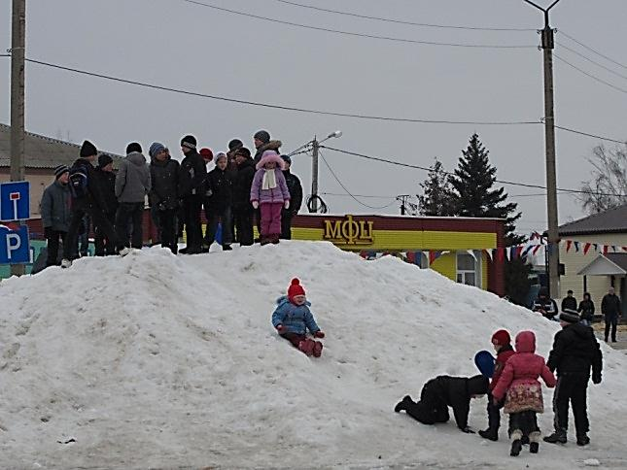
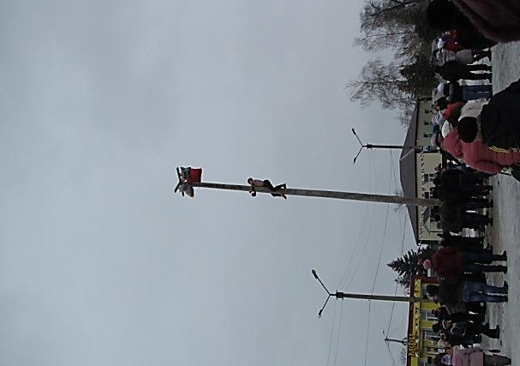
Последняя неделя перед Великим постом в церковных книгах называется «сырною», в народе она носит название Масленицы. Из беседы со старожилами Степановой Т.П., Бобровой Л.Н. удалось узнать, что наши предки - славяне справляли в это время весенний праздник – праздник солнца. По обычаю нашей местности к Масленице начинают готовиться заранее: наводят чистоту, белят печи, выметают мусор со двора. Закупают муку разных сортов, собирают молоко, сливки, сметану. К «приходу» Масленицы заливают ледяные горки, ставят качели. Главное празднование приходится на воскресенье. Мы присутствовали на этом празднике в с.Яблоново. Посредине центральной площади села был установлен высокий деревянный столб, на котором висели подарки, на площади проходило гуляние, катание на санях, водили хороводы, пели народные песни. Жители были одеты в праздничную одежду. На некоторых были одеты народные костюмы и костюмы ряженых. Традиционное угощение на масленицу – блины:
Как на масленой неделе
Из трубы блины летели!
Уж вы, блины мои,
Уж блиночки мои!
Как пояснила нам Бартенева Н.М., руководитель Дома культуры с. Яблоново, блины символизируют солнце, поскольку они, как и солнце, желтые, круглые, горячие. Вместе с блином можно съесть частичку солнечного тепла и могущества. Встречают Масленицу словами: «Честная Масленица, приезжай к нам в гости на широк двор, на санях покататься, в блинах поваляться, повеселиться, потешиться!» «Душа Масленица, весну пробуди, зиму проводи!» Заканчивается Масленица проводами зимы - сжигается соломенное чучело. Это очистительный обряд, направленный на защиту живущих в деревне людей от злых сил. С этим праздником связаны народные приметы. Если на Масленицу «месяц народился», будет богатый урожай, сытый год. Если метет метель, то будет мести всю неделю.
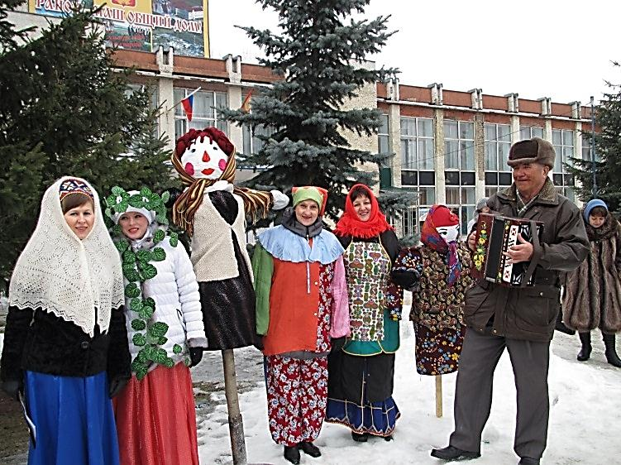
Таким образом, праздник Масленицы включает в себя обряды, связанные с пробуждением земли и природы, процветанием деревни, обильным урожаем, что характерно для языческой культуры.
Вместе с родственниками мы присутствовали на праздновании Троицы.
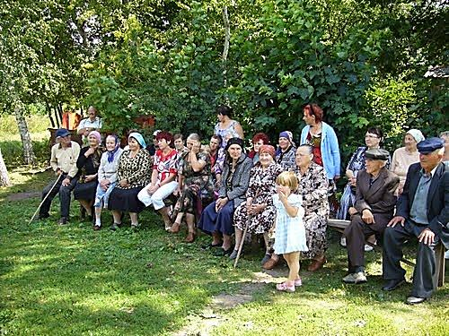
Цвет Троицы – изумрудно-зеленый. Это оттенок свежей травы и листвы. В канун Троицы дома и храмы украшаются букетами цветов, веточками деревьев, пол застилается травой. Считается, что троицкая зелень может защитить человека от болезней и невзгод. После церковной службы люди идут в лес, на природу. Традиционным местом празднования для наших жителей был Хрущевский лес. По воспоминаниям Шалимовой С. И., жители окрестных деревень собирались на лесной поляне, молодежь играла в «горелки», все пели, плясали, угощали друг друга яичницей, (яичница, как и блины, символизирует солнце, а также победу жизни.) Девушки плели из трав венки, а парни должны были угадать, кто сплел венок. Так выбирали суженых. Обязательно водили хороводы вокруг березы и вокруг костра. Береза была любимым девичьим деревом. Мы приняли участие в таком хороводе и по обычаю заплели березе «косы» - привязывали к веткам красивые ленты, чтобы оставаться молодой стройной, белолицей, как березка и исполнили песню:
Да венки завьем, да на все Святки,
На духовские, на петровские.
Ой, что дух-Троица – то избор девкам.
Ай, не радуйся, зелен дуб,
Не к тебе идем венки вить,
Ай, обрадуйся, береза белая,
Мы к тебе идем венки завивать.

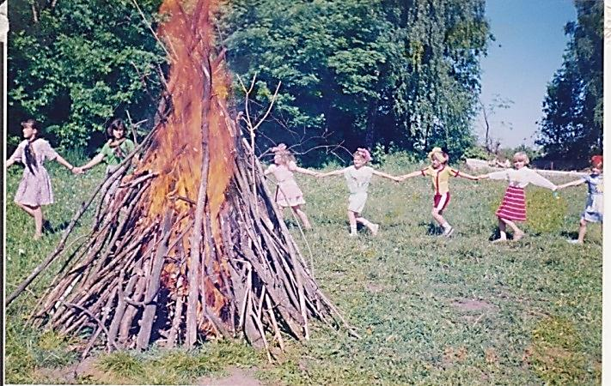
По рассказам старожилов, 7 июля повсеместно отмечался Иванов день. Церковь празднует в этот день рождество Иоанна Предтечи. На этот же день приходился древнеславянский праздник бога Купалы. Это был самый светлый и длинный день в году, и самая короткая ночь: Купаленка – ночь маленька.
Все природе в этот день ликовало от силы света, а человек чувствовал себя частицей природы. По народному поверью, в этот день все недуги можно вылечить огнем и водой. А травы, собранные ночью обладали особенной целебной силой. Считалось, что в Купальную ночь все растения разговаривают, перешептываются, и люди, если не побоятся сходить в лес ночью, могут услышать их. Праздничным цветком в этот день у наших жителей считается иван-да-марья (желтый цвет – огонь, синий – вода). Собирали также подорожник, пастушью сумку, лопух, мать-и-мачеху. Когда собирали цветы, произносили заговоры, а затем раздавали больным. Ночью на холмах возле деревни жгли костры, водили возле них хороводы. Купаться в эту ночь у нас не ходили. Сейчас сохранился только обычай собирать травы. Травы сушат, украшают дома букетами, делают веники для бани. Еще наблюдают за природой: Коли на Иванову ночь звездно – будет много грибов. Сильная роса на Ивана – к урожаю огурцов.
Таким образом, в христианских праздниках сохраняется культ природы, как элемент языческой культуры.

Глава 2. Поклонение силам природы в народном празднике «Русальская неделя»
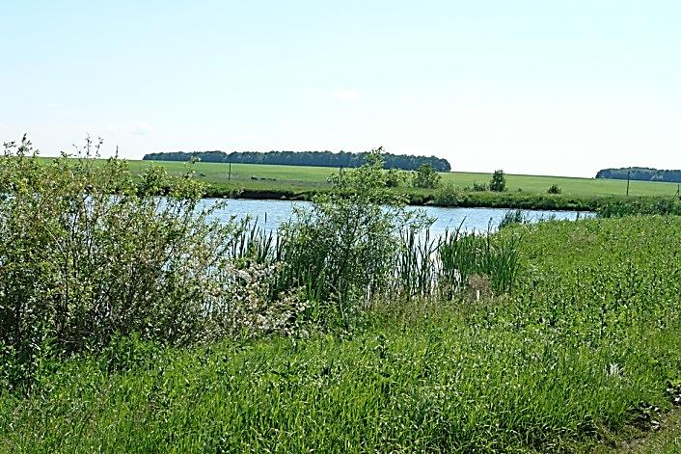
В с. Отскочное Краснинского района отмечается интересный праздник «Русальская неделя». Начинается «Русальская неделя» после Троицы и длится 7 дней. Название праздника местные жители связывают со словом «русалка». Рядом с Отскочным протекают реки Дон и Плющанка. В самом селе есть глубокие пруды с омутами, родники, заливные луга, поросшие густой высокой травой – «излюбленные места обитания» русалок. Нам показалось весьма интересным, что существует праздник поклонения сказочным существам. И почему именно русалкам? Изучив различную литературу, мы узнали, что наше представление о русалках ошибочно. В понимании современных людей, которые, в основном, читали сказки западного происхождения, русалка представляет собой девушку с рыбьим хвостом. В традиции русских славян, русалки - это люди, умершие не своей смертью, заложные, то есть те, кто не отжил свою жизнь как положено и вынужден доживать положенный на земле срок в виде духа под водой, или бродя по земле в виде привидения (навьи души).
Согласно сохранившимся среди жителей с. Отскочное преданьям, русалки выглядят практически так же, как и обычные люди. Это стройные, очень красивые зеленоглазые и русоволосые девушки в прозрачной одежде, украшенной водяными лилиями или полевыми цветами. Они могут оказывать содействие или вредить человеку в его хозяйственных делах; их любимое занятие — водить танцы, а если они увидят неосторожных юношу или девушку, то втягивают их в свои игрища и могут защекотать до смерти. Против них существовали обереги - чеснок, полынь, которых русалки якобы не переносили и удирали прочь.
Обряды и обычаи на Русальской неделе
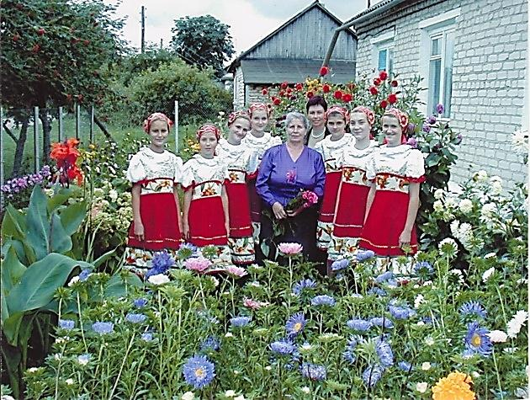
По сохранившимся преданиям, рассказанным старожилами Коротеевой Н.А. и Пановой И.В., считалось, что из своих водоёмов русалки выходят только во время Русальной недели и могут принести беды и несчастья людям, если вести себя неправильно. Поэтому на Русальную Неделю существовал запрет на все женские дела: рукоделие, стирку, уборку, полевые работы и т.д. В эти дни людям было небезопасно проводить много времени на полях, отходить далеко от дома. Не разрешалось ходить в лес в одиночку, купаться. Не выпускали даже домашний скот на пастбища. Все семь дней зеленой русальной недели по традиции полагается проводить обряды, ритуалы чтобы задобрить русалок.
Начиналась Русальская неделя с поминовения умерших. По углам дома разбрасывались свежие березовые ветки, затем молодежь шла в лес «заплетать венки». При этом пели обрядовую песню:
Мы завьём венки
Мы на все святки́
Мы на все святки
На все празднички,
На все празднички,
На Духовные,
На Духовные,
На венковые.
Украшая дома и двор, завивая и развивая «березку», наши предки чтили растительный мир и своих прародителей в нем.
Во вторник на Русальской неделе отмечалась Конская Пасха. Лошади в этот день отдыхают, на них не работают и в конюшнях зажигают свечи за здоровье животных.
В среду молились о защите полей от градов и гроз в летнее время. В этот день не принято было работать. Среда называлась «буреломной» или «градовой». (У нас в деревнях до сих пор существует обычай бросать в этот день веник за порог дома, чтобы градом не побило урожай.)
В четверг молились о дожде. В этот день было принято обливаться водой.
Пятница и суббота посвящались гаданиям.
В воскресенье шли в лес и смотрели на свои венки, завитые на березах в начале недели. Венки снимали с березы, несли к водоему, где опускали их на воду. Если венок засох или утонул, то грозило несчастье. Счастье предсказывал плывущий по воде зеленый венок.
На Русальной неделе было принято водить хороводы и жечь костры, устраивать застолья, причём среди угощений обязательно должны быть яичница, мед и хлеб.
При всем негативном отношении к русалкам, считалось, что она может стать и помощницей. Если в доме был больной, то, начиная с понедельника Русальной недели, можно было собирать травы, которые считались целебными, ведь «по ним русалка прошлась».
Русалке можно было «отдать свои неприятности», чтобы те потонули в глубине речной. Для этого шли в лес, пока не встало солнце, рвали ветки ивы или березы и рассказывали им о своем горе. Потом связывали их в сноп и бросали в воду, нужно было дождаться, чтобы уплыли невзгоды, и обязательно в этом убедиться.
Для того, чтобы вернуть свой скот, который потерялся на этой неделе, люди всяческими способами пытались задабривать русалок развешивали рубашки, платки, холсты около реки, в лесу и в тех местах, где могли появляться русалки) и просили:
"Русалки, русалки,
подарки возьмите,
скотину верните".
Еще по народным поверьям там, где водяные девы водили хороводы, рожь начинала колоситься и очень быстро расти, что относит русалок ещё и к покровителям плодородия, помощникам человека в этом деле. Таким образом, почитание русалок было связано с культом земледелия.

Глава 3. Современные традиции празднования «Русальской недели»

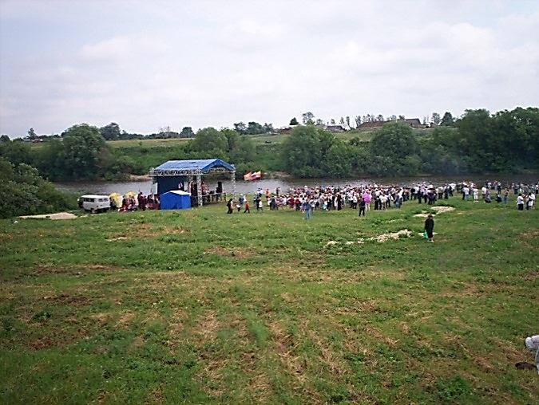
В настоящее время в с. Отскочное праздник «Русальская» отмечают в следующее после Троицы воскресенье. Сейчас он длится один день. На праздник собираются жители окрестных сел. Проходят массовые гулянья, игры, развлечения, выступают фольклорные коллективы.
Из старинных обрядов до наших дней сохранились лишь некоторые, которые мы увидели на празднике.
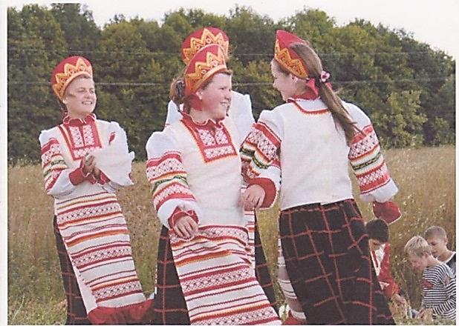
Молодежь водит хороводы, Особенным почетом пользуется берёза. Вокруг неё водят хороводы, ветви украшают разноцветными лентами. При этом исполняется песня «Березонька, завивайся»
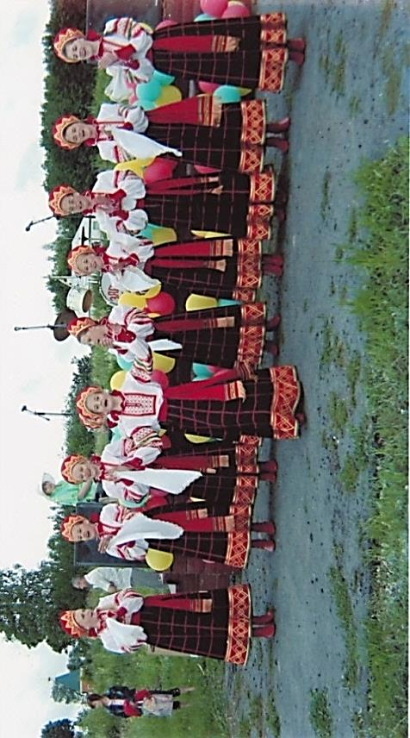
Существует еще один обряд зеленой недели, связанный с этим деревом – «кумление». Молодежь собирается возле берез, выбирают два молодых дерева, наклоняют их друг к другу и связывают макушки. Из веток заплетают косы и делают венок. Через этот венок парни и девушки целуются и обмениваются подарками. После этого обряда принято называть друг друга кумовьями. Эти обряд мы видели в исполнении фольклорного ансамбля с. Яблоново (художественный руководитель Бартенева Н.И.):

Ой, кумочки, да сударки
Мы в лес идем, мы кумиться идем!
И покумимося, и поголубимося!
А на дубке две сударки:
Они кумятся, обнимаются и прижимаются...

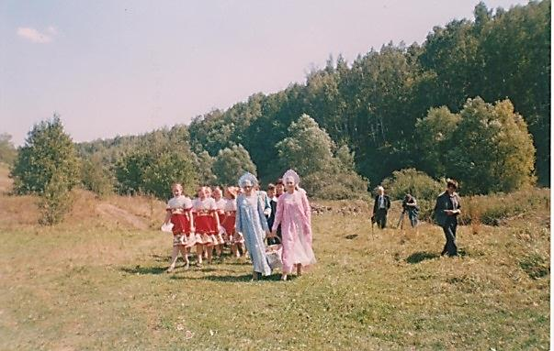
Во время «Русальской недели» совершается интересный обряд, который называется Проводами Русалок, он носит ещё и игровой подтекст. Такой ритуал на празднике показал фольклорный коллектив «Рождественские девчата» (художественный руководитель Филиппова В.В.). Русалка изображалась в виде куклы. Основой служил кокон из сшитых тряпок с приделанными руками; готовый торс обряжали в «бабий» наряд, иногда разрисовывали лицо, обозначая нос, глаза, рот. Куклу укладывают на носилки, покрывают вышитыми полотенцами, убирают цветами. Чучело несут ряженые девушки. Остальные участницы наряжены в праздничные костюмы, держат в руках ветки деревьев в качестве иконы, импровизированные свечи из тростника, полыни. Тряпичную куклу в виде русалки несут на носилках с песнями, плясками, шумом на берег водоёма, сжигают на костре и а пепел закапывают. (Очень сильно напоминает «Проводы Зимы») Вокруг костра водят хоровод всё с праздничными песнями, которые ещё являются и обрядовыми:
Проводили русалок, проводили,
Чтобы они к нам не ходили,
Да нашей ржи не ломили,
Да наших девушек не ловили.

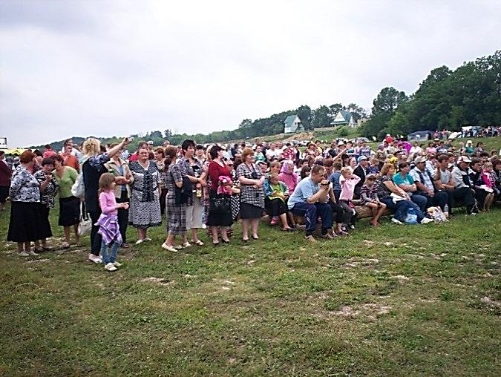
Все участники обряда должны были перепрыгивать через костер, на котором сгорала русалка. Считалось, что каждый перескочивший предохранялся тем самым от болезней, злых духов и колдунов.
Таким образом, проводы русалок можно рассматривать как изгнание, из пространства, освоенного человеком, душ умерших. После выполнения основных своих функций — благоприятного воздействия на урожай и на жизнь сельской общины в целом, необходимо, вернуть «навьи души» обратно на тот свет.
В заключение праздника все собираются на поляне и водят хороводы, плетут из цветов и трав венки, добавляя колосья ржи или пшеницы. Венки в конце праздника забирают домой и кидают в собственные огороды, чтобы хорошо росла капуста, картошка, морковь и другие овощи, приговаривая: «Уродятся много, крупные и сладкие!»
Считается, что венки, брошенные на огород, помогают увеличению урожая - это одно из сохранившихся верований в магическое влияние на силы природы.
Таким образом, в празднике «Русальская» наиболее ярко сохранились языческие черты, связанные с культом природы.

Заключение
В ходе исследования мы пришли к следующим выводам:
- В народной культуре жителей Краснинского района отразились представления, связанные с культом природы.
- Многие обряды и традиции народных праздников поддерживаются и сохраняются фольклорными коллективами.
- В настоящее время на территории Краснинского района сохранились традиционные народные праздники и обычаи, воспитывающие бережное отношение к природе.
- Современные природоохранные меры будут более эффективны, если будут учитывать народные традиции и обычаи.
Работая над проектом, мы узнали много нового о народной культуре, о связи фольклорных праздников с культом природы. Было увлекательно собирать информацию, участвовать в празднике, наблюдать обряды. Проект хоть и был немного сложный, но очень интересный и познавательный. Задача нашего поколения правильно отнестись к культурному наследию, сохранить его и сохранить родную природу, которую так почитали наши предки.
Поэтому мы разработали программу действий в 2022 году:
- Продолжить этнографические исследования и сбор краеведческого материала о народных праздниках и обычаях, связанных с культом природы на территории района.
- Оформить сборник легенд и преданий, услышанных от местных жителей.
- В районной газете «Заря Красного» опубликовать собранные материалы с целью расширения представлений о народной культуре и экологического воспитания жителей района.
- Продолжить сотрудничество с фольклорными коллективами Домов культуры с. Яблоново и п. Лески, помогать им в подготовке и проведении фольклорных праздников и сохранении традиций.
- Участвовать в природоохранных мероприятиях и акциях: Дни защиты от экологической опасности, День малых рек, «Зеленый патруль», «Экологический десант» и др., проводимых в школе и поселке

Список использованных источников информации
1. Волков Г.Н. Этнопедагогика. - М: Изд. центр «Академия»,1999
2. Воронцов П.Г. Православие и русская культура, 2012
3. Зимина Татьяна Александровна. Русальная неделя, 2003
4. Томилов Н.А. Этническая экология и традиционно-бытовая культура
5. Экология и этнография./ Вестник Уральского отделения РАН. 2012. №4
6. Юрий Соколов. Литературная энциклопедия: Словарь литературных терминов: В 2-х т. / Под редакцией Н. Бродского, А. Лаврецкого, Э. Лунина, В. Львова-Рогачевского, М. Розанова, В. Чешихина-Ветринского. — М.; Л.: Изд-во Л. Д. Френкель, 1925

